BLÜCHER Europipe Rohrschelle Mit EPDM
BLÜCHER Germany

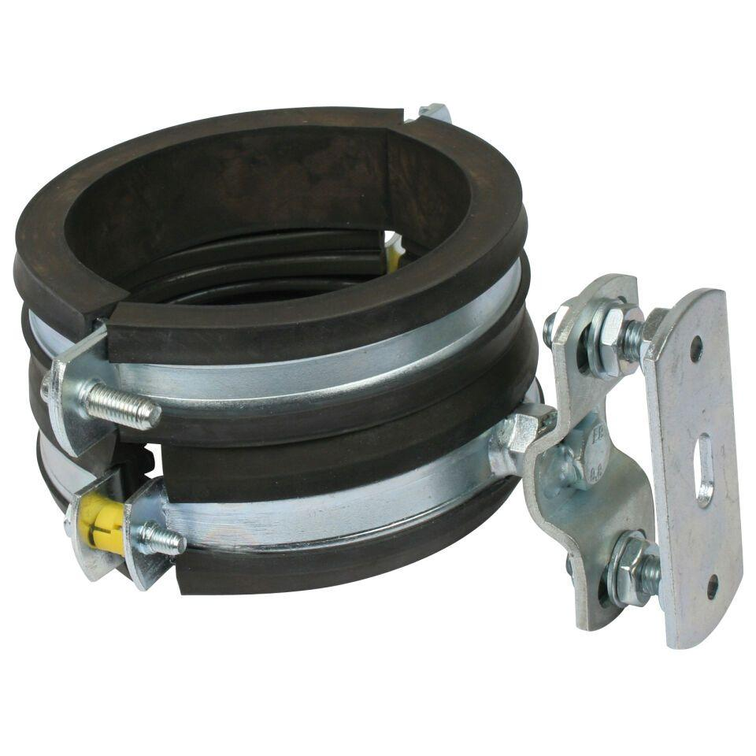Eigenschaften
Werkstoff
Edelstahl, Ethylen-Propylen-Dien-Kautschuk (EPDM)
Breite (mm)
20,00 - 400,00
Höhe (mm)
20,00 - 266,00
Länge (mm)
88,00 - 500,00
Durchmesser (mm)
40,00 - 315,00
Gewicht (kg)
0,02 - 1,63

